Program podpory zajištění výkonu regionálních funkcí knihoven v roce 2025 v Táboře
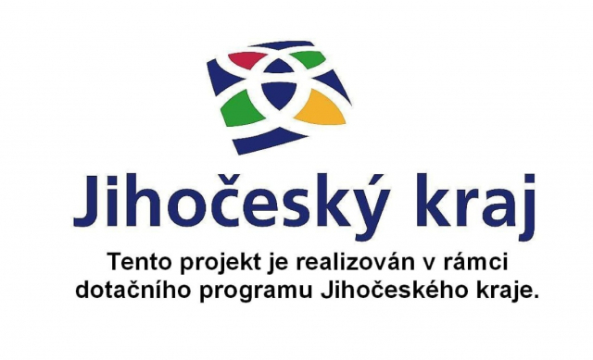
Tisková zpráva
Kontakt:
Městská knihovna Tábor
Regionální oddělení
Hana Neubauerová
hana.neubauerova@mkta.cz, 778 412 981
Jihočeský kraj poskytl dotaci ve výši 3 398 000 Kč na podporu knihoven v táborském regionu
V roce 2025 Městská knihovna Tábor, pověřená výkonem regionálních funkcí, vyčerpala dotaci 3 398 000 korun z rozpočtu Jihočeského kraje. V táborském regionu pak dotace posloužila 94 knihovnám a pobočkám.
Základní úkol knihoven poskytujících regionální funkce knihovnám v Jihočeském kraji je pomoc menším knihovnám v kraji tak, aby se vyrovnal rozdíl mezi poskytovanými službami ve větších i menších knihovnách, budovaly se zajímavé výměnné fondy, díky nimž se dostanou nové knihy i do knihoven malých obcí, které nemají zdroje na doplňování fondů svých knihoven.
Většina vesnických knihoven nenakupuje knihy do vlastních fondů, ale využívá služby regionálního oddělení Městské knihovny Tábor k půjčování knih formou výměnných souborů. Díky dotaci dlouhodobě poskytované Jihočeským krajem bylo v loňském roce rozvezeno celkem 186 výměnných souborů obsahujících 21 315 svazků (knih, časopisů, CD) v hodnotě 5 952 625 Kč.
Do výkonu regionálních funkcí patří poradenská a konzultační činnost, statistika knihovnických činností, vzdělávání knihovníků, semináře a porady, tvorba výměnných knihovních fondů, jejich cirkulace a distribuce, pomoc při revizi a aktualizaci knihovních fondů a servis automatizovaného knihovního systému.
Regionální funkce pro knihovny v Jihočeském kraji jsou poskytovány na základě Zákona č. 257/2001 Sb., o knihovnách a podmínkách provozování veřejných knihovnických a informačních služeb (knihovní zákon), programu Podpory zajištění výkonu regionálních funkcí knihoven a Metodického pokynu Ministerstva kultury k zajištění výkonu regionálních funkcí knihoven a jejich koordinaci na území České republiky od roku 2002.
V Táboře 5. 1. 2026

